Szitakötő 60. szám
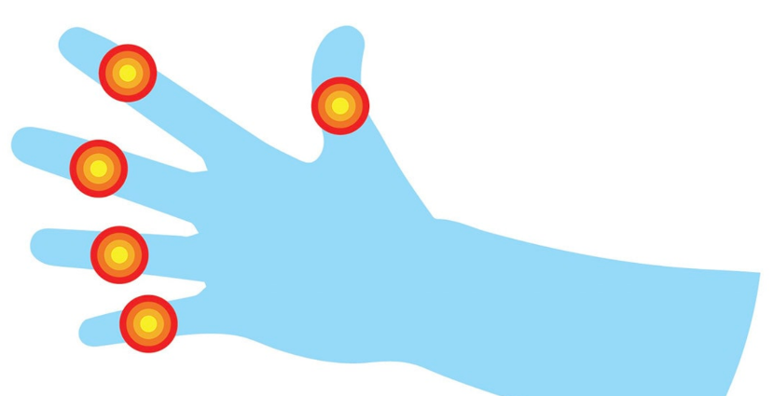
16 - 17. oldal
Vibók Ildi: Az a jó, ha fáj?
Korcsoport: 7. osztály

- feladat: Keressétek ki az olvasmányból a testrészeket! Fordítsátok le németre!

- feladat: fáj= tut weh ige ragozása, gyakorlása

- feladat: A szöveg alapján írjatok példa mondatokat, hogy mi, hol fáj!

Jó munkát!

